МИНИСТЕРСТВО ОБРАЗОВАНИЯ И НАУКИ РОССИЙСКОЙ ФЕДЕРАЦИИ
ФГБОУ ВО АЛТАЙСКИЙ ГОСУДАРСТВЕННЫЙ УНИВЕРСИТЕТ

Институт цифровых технологий, электроники и физики
Кафедра вычислительной техники и электроники (ВТиЭ)

Лабораторная работа № 5
Однотабличные запросы в SQL. Агрегатные функции.
Вариант 12.

Выполнил студент 595 гр.
_______________ А.В. Лаптев
Проверил:
_______________ Я.С. Сергеева
Лабораторная работа защищена
«___» _________________2021 г.
Оценка ________________

Барнаул 2021
- Создание БД.
Создание БД производилось в программе MySQL Workbench 8.0. На вкладке File был выбран пункт New Model, после чего открылось окно модели.
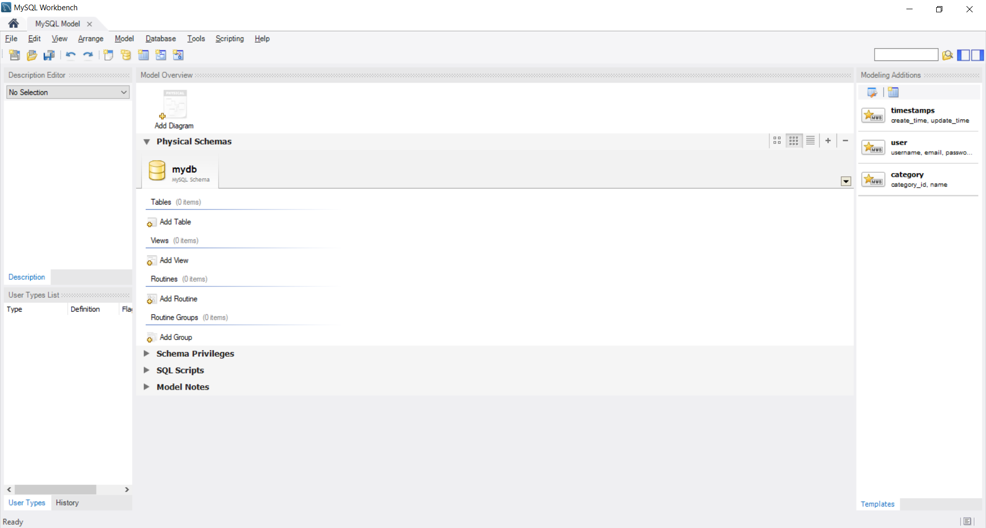
Рис. 1. Окно модели в MySQL Workbench.
Модель была переименована в «session».
- Создание таблиц в БД.
Далее в окне модели было выбрано поле Add Table на вкладке Table. После чего было создано некоторое количество таблиц с названиями, соответствующими названиям таблиц в концептуальной модели. В каждой таблице добавлены столбцы с нужными именами.
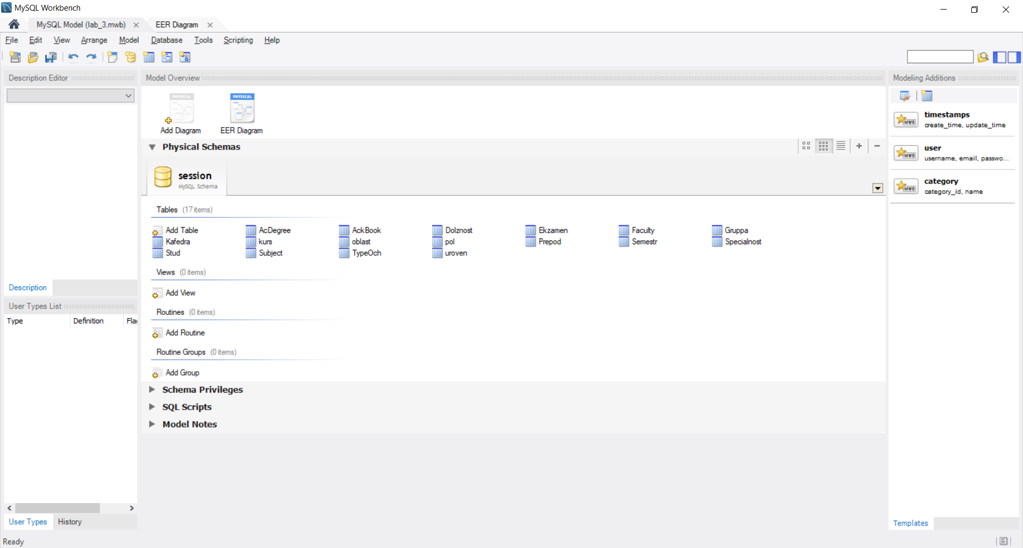
Рис. 2. Таблицы, которые были созданы в окне модели.
- Создание ER-диаграммы из таблиц в БД.
Далее была добавлена ER-диаграмма (выбрано поле Add Diagram). Путем перетаскивания таблиц из левой колонки в свободную область были переброшены все созданные таблицы, после чего были сгруппированы, как в концептуальной модели.
После этого каждая из таблиц была соединена между собой соответствующим концептуальной модели образом при помощи связей 1:1.
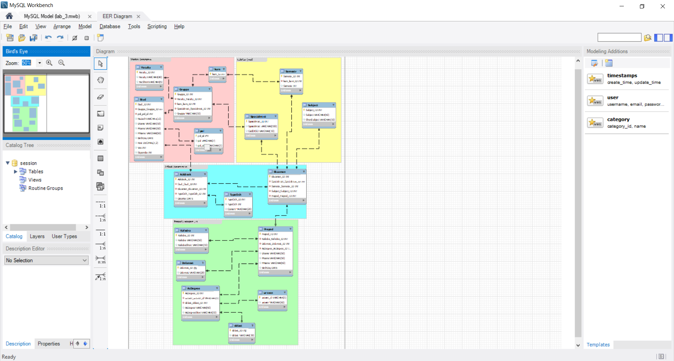
Рис. 3. Созданная ER-диаграмма.
- Заполнение таблиц данными.
Заполнение БД происходило при помощи запросов с использованием скрипта, который предложен в методических указаниях к работе. Перед заполнением скрипта БД нужно было записать на виртуальный сервер. Подробное руководство было также описано в методических указаниях. Скрипт не до конца верен в столбцах, связанных с идентификаторами, но после некоторых исправлений полностью компилируется.
- Запросы к БД и результаты их выполнения.
После заполнения БД к ней был применен ряд запросов.
- Вывести фамилию, имя и дату рождения студентов, которые родились в интервал от 01.01.1983 до 31.12.1992 в формате «ИО_дата рождения_ФАМИЛИЯ».
select concat(left(FName, 1), left(MName, 1), '_',
date_format(birthday, '%d.%m.%Y'), '_', upper(LName))
from stud where date(BirthDay)>='1983-01-01' and date(BirthDay)<='1991-12-31'
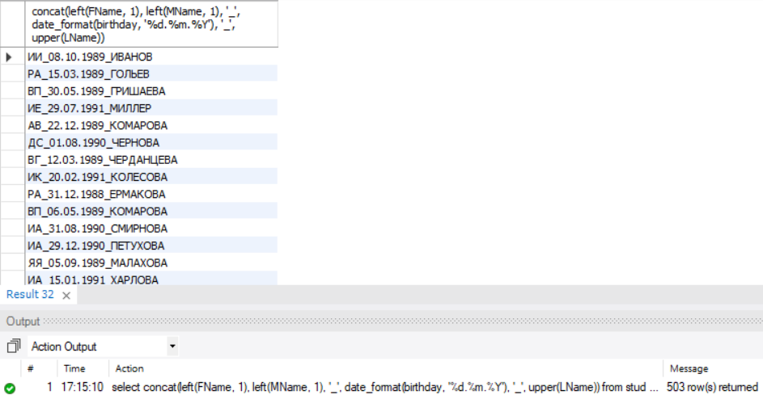
Рис. 4. Результат запроса.
- Вывести большими буквами фамилии, месяц рождения студентов групп 302, 375 и 386.
select upper(LName), date_format(birthday, '%m')
from stud
where Gruppa_Gruppa_ID=302 or Gruppa_Gruppa_ID=375 or Gruppa_Gruppa_ID=386
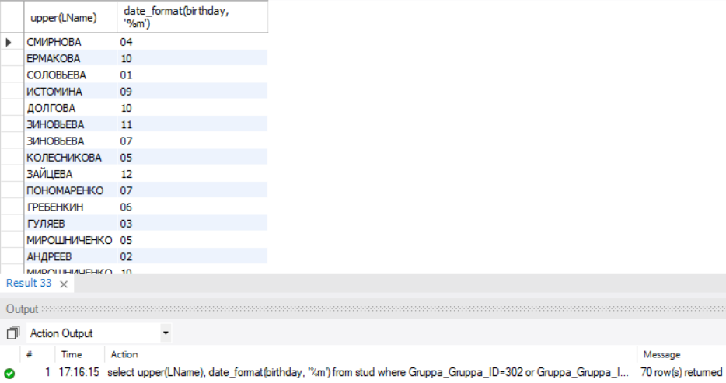
Рис. 5. Результат запроса.
- Вывести номер зачетки, фамилию студентов групп 303 и 305 отсортировав список по фамилии.
select NoZach, LName
from stud where Gruppa_Gruppa_ID=303 or Gruppa_Gruppa_ID=305 order by LName
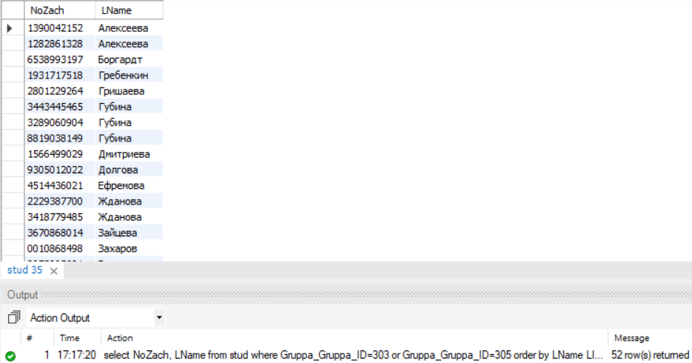
Рис. 6. Результат запроса.
- Вывести сведения о преподавателях, отсортировав список по имени, фамилии, отчеству.
select * from prepod order by LName, FName, MName
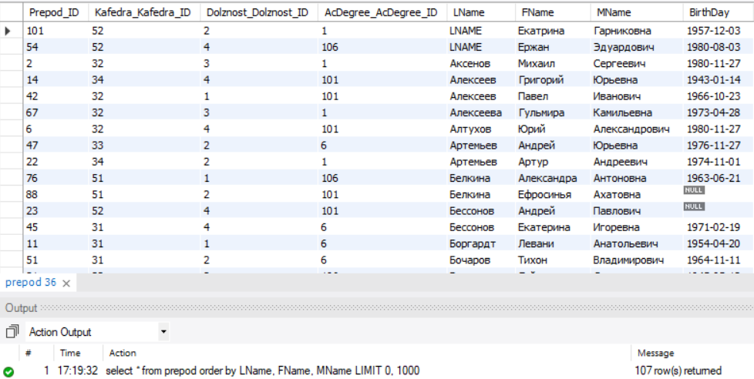
Рис. 7. Результат запроса.
- Вывести количество студентов, минимальную и максимальную дату рождения.
select count(stud_id), min(birthday), max(birthday) from stud
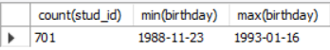
Рис. 8. Результат запроса.
- Вывести список групп и количество студентов в них.
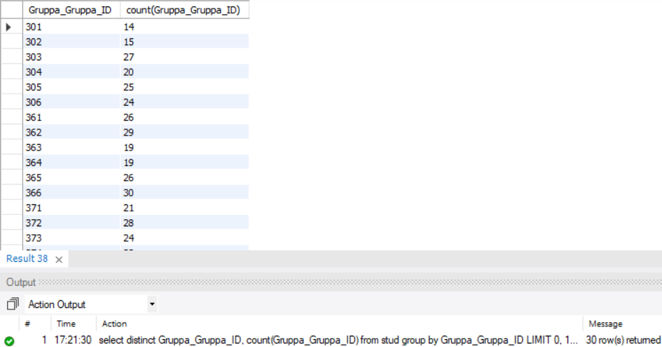 Рис. 9. Результат запроса.
- Вывести список групп (и количество студентов в них), где количество студентов меньше 20.
select distinct Gruppa_Gruppa_ID, count(Gruppa_Gruppa_ID)
from stud group by Gruppa_Gruppa_ID having count(Gruppa_Gruppa_ID)<20
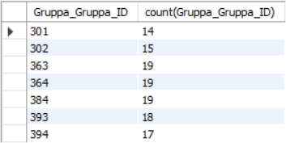
Рис. 10. Результат запроса.
- Индивидуальные запросы к БД и результаты их выполнения.
После выполнения основной части работы к БД были применены индивидуальные запросы согласно варианту.
- Выведите количество студентов, носящих одно отчество и определите максимальный рост среди представителей, носящих то или иное отчество. Назовите самое «низкое» отчество.
«отчество - <ОТЧЕСТВО>», «носит <кол-во студентов> человек», «<максимальный рост>»
select distinct concat('отчество - ', MName),
concat('носит ', count(MName), ' человек'), max(Rost)
from stud group by MName
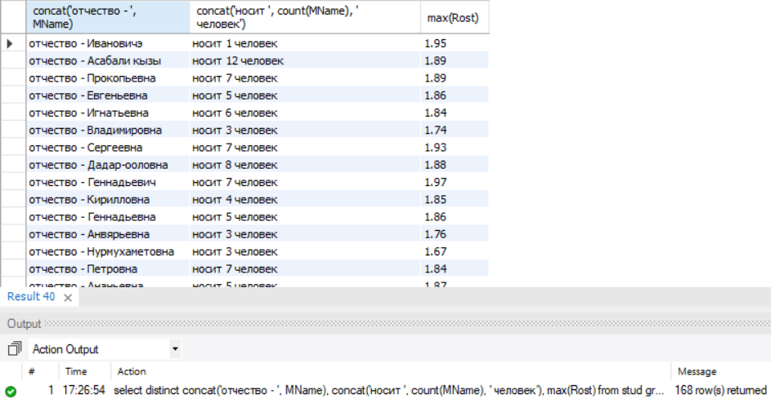
Рис. 11. Результат запроса.
- Выведите количество студентов с весом ниже 55 и выше 80 кг родившихся в тот или иной день недели, определите их минимальный рост и средний вес. Назовите самый рослый день недели.
select distinct
concat('день рождения - ', dayname(BirthDay)), count(dayname(BirthDay)),
concat('минимальный рост - ', min(Rost)), concat('средний вес - ', avg(Ves))
from stud where Ves<55 or Ves>80 group by dayname(BirthDay)
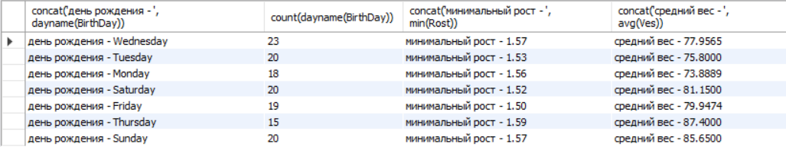
Рис. 12. Результат запроса.
- Выведите распределение преподавателей по кафедре и году рождения.
(select distinct
concat('название кафедры - ', kafedra),
concat('кол-во преподавателей - ', count(Kafedra_Kafedra_ID))
from kafedra, prepod
where kafedra.Kafedra_ID=prepod.Kafedra_Kafedra_ID group by Kafedra)
union
(select distinct
concat('год рождения - ', date_format(BirthDay, '%Y')),
concat('кол-во преподавателей - ', count(Kafedra_Kafedra_ID))
from prepod group by date_format(BirthDay, '%Y'))
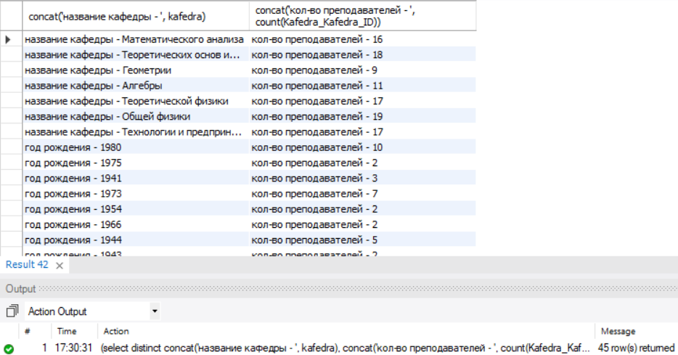
Рис. 13. Результат запроса.
Вывод: в ходе лабораторной работы была проведена работа с агрегатными функциями, были реализованы все предложенные запросы к созданной БД, в т. ч. индивидуальные; в работе с индивидуальными запросами использовались однотабличные запросы и агрегатные функции.

